2013年普通高等学校招生全国统一考试（安徽卷）(化学)

**第I卷**（选择题 共120分）

**本卷共20小题，每小题6分，共120分。在每小题给出的四个选项中，只有一项是符合题目要求的。**

以下数据可供解题时参考

相对原子质量（原子量）：H 1 C 12 N 14 O 16 Al 27 S 32 Cl 35.5 Ce 140 Pb 207

7.我国科学家研制出一种催化剂，能在室温下高效催化空气中的甲醛的氧化，其反应如下：

催

HCHO+O2 CO2+H2O。下列有关说法正确的是

A.该反应为吸热反应 B.CO2分子中的化学键为非极性键

C.HCHO分子中既含有σ键又含有π键 D.每生成1.8gH2O消耗22.4LO2

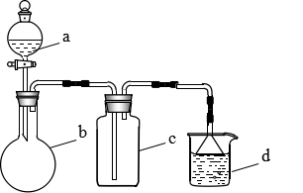8.实验室中某些气体的制取、收集及尾气处理装置如图所示（省略夹持和净化装置）。仅用此装置和表中提供的物质完成相关实验，最合理的选项是（ ）

|  |  |  |  |  |
| --- | --- | --- | --- | --- |
| 选项 | a中的  物质 | b中的  物质 | c中收集的气体 | d中的  物质 |
| A | 浓氨水 | CaO | NH3 | H2O |
| B | 浓硫酸 | Na2SO3 | SO2 | NaOH溶液 |
| C | 稀硝酸 | Cu | NO2 | H2O |
| D | 浓盐酸 | MnO2 | Cl2 | NaOH溶液 |

9.下列分子或离子在指定的分散系中能大量共存的一组是（ ）

A．银氨溶液：Na+、K+、NO3—、NH3·H2O B．空气：C2H2、CO2、SO2、NO

C．氢氧化铁胶体：H+、K+、S2-、Br— D．高锰酸钾溶液：H+、Na+、SO42-、葡萄糖分子

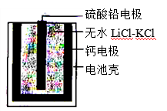10.热激活电池可用作火箭、导弹的工作电源。一种热激活电池的基本结构如图所示，其中作为电解质的无水LiCl-KCl混合物受热熔融后，电池即可瞬间输出电能。该电池总反应为：  
PbSO4+2LiCl+Ca =CaCl2+Li2SO4+Pb。下列有关说法正确的是

A．正极反应式：Ca+2Cl——2e—=CaCl2

B．放电过程中，Li+向负极移动

C．每转移0.1mol电子，理论上生成20.7g Pb

D．常温时，在正负极间接上电流表或检流计，指针不偏转

11.一定条件下，通过下列反应可以制备特种陶瓷的原料MgO：

MgSO4(s) + CO(g)  MgO(s) +CO2(g) +SO2(g) ΔH>0

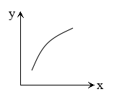该反应在恒容的密闭容器中达到平衡后，若仅改变图中横坐标x的值，重新达到平衡后，纵坐标y随x变化趋势合理的是（ ）

|  |  |  |
| --- | --- | --- |
| 选项 | x | y |
| A | 温度 | 容器内混合气体的密度 |
| B | CO的物质的量 | CO2与CO的物质的量之比 |
| C | SO2的浓度 | 平衡常数K |
| D | MgSO4的质量（忽略体积） | CO的转化率 |

12.我省盛产矿盐(主要成分是NaCl，还含有SO42—等其他可溶性杂质的离子)。下列有关说法正确的是

A.由矿盐生成食盐，除去SO42—最合适的试剂是Ba(NO3)2

B.工业上通过电解氯化钠溶液制备金属钠和氯气

C.室温下，AgCl在水中的溶解度小于在食盐中的溶解度

D用酚酞试液可鉴别饱和食盐水和饱和纯碱溶液

13.已知NaHSO3溶液显酸性，溶液中存在以下平衡：

HSO3—+ H2O H2SO3 + OH— ①

HSO3—  H+ + SO32— ②

向0.1mol·L-1的NaHSO3溶液中分别加入以下物质，下列有关说法正确的是

A.加入少量金属Na，平衡①左移，平衡②右移，溶液中c(HSO3—)增大

B.加入少量Na2SO3固体，则c(H+) + c(Na+) = c(HSO3—) + c(OH—) +c(SO32—)

C.加入少量NaOH溶液，、的值均增大

D.加入氨水至中性，则2c(Na+) = c(SO32—)>c(H+) = c(OH—)

25.（15分）X、Y、Z、W是元素周期表中原子序数依次增大的四种短周期元素，其相关信息如下表：

|  |  |
| --- | --- |
| 元素 | 相关信息 |
| X | X的最高价氧化物对应的水化物化学式为H2XO3 |
| Y | Y是地壳中含量最高的元素 |
| Z | Z的基态原子最外层电子排布式为3s23p1 |
| W | W的一种核素的质量数为28，中子数为14 |

（1）W位于元素周期表第 周期第 族；W的原子半径比X的 （填“大”或“小”）。

（2）Z的第一电离能比W的 （填“大”或“小”）；XY2 由固态变为气态所需克服的微粒间作用力是 ；氢元素、X、Y的原子可共同形成多种分子，写出其中一种能形成同种分子间氢键的物质名称 。

（3）振荡下，向Z单质与盐酸反应后的无色溶液中滴加NaOH溶液直至过量，能观察到的现象是

；

W的单质与氢氟酸反应生成两种无色气体，该反应的化学方程式是 。

1. 在25°、101kPa下，已知13.5g的Z固体单质在Y2气体中完全燃烧后恢复至原状态，放热419kJ，

该反应的热化学方程式是 。

26.（16分）

有机物F是一种新型涂料固化剂，可由下列路线合成（部分反应条件略去）：

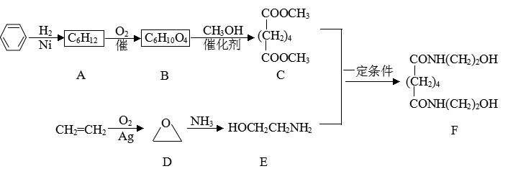

（1）B的结构简式是 ；E中含有的官能团名称是 。

（2）由C和E合成F的化学方程式是 。

（3）同时满足下列条件的苯的同分异构体的结构简式是 。

①含有3个双键 ②核磁共振氢谱只显示1个吸收峰 ③不存在甲基

（4）乙烯在实验室可由 （填有机物名称）通过 （填反应类型）制备。

（5）下列说法正确的是 。

a. A 属于饱和烃 b . D与乙醛的分子式相同 c．E不能与盐酸反应 d . F可以发生酯化反应27.（13分）二氧化铈(CeO2)是一种重要的稀土氧化物。平板电视显示屏生产过程中产生大量的废玻璃粉末（含SiO2、Fe2O3、CeO2以及其他少量可溶于稀酸的物质）。某课题组以此粉末为原料回收铈，设计实验流程如下：

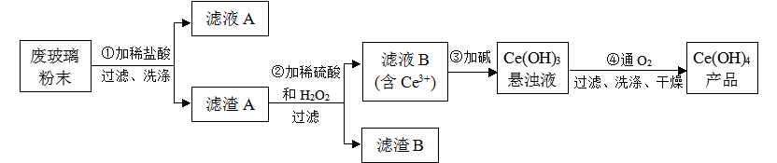

1. 洗涤滤渣A的目的是为了除去 （填离子符号），检验该离子是否洗涤的方法是

。

（2）第②步反应的离子方程式是 ，滤渣B的主要成分是 。

（3）萃取是分离稀土元素的常用方法。已知化合物TBP作为萃取剂能将铈离子从水溶液中萃取出来，TBP

（填“能”或“不能”）与水互溶。实验室进行萃取操作是用到的主要玻璃仪器有 、烧杯、玻璃棒、量筒等。

（4）取上述流程中得到的Ce(OH)4产品0.536g，加硫酸溶解后，用0.1000mol•L-1FeSO4标准溶液滴定至终点时(铈被还原为Ce3+)，消耗25.00mL标准溶液，该产品中Ce(OH)4的质量分数为 。

28.（14分）某酸性工业废水中含有K2Cr2O7。光照下，草酸(H2C2O4)能将其中的Cr2O72—转化为Cr3+。某课题组研究发现，少量铁明矾[Al2Fe(SO4)4•24H2O]即可对该反应堆起催化作用。为进一步研究有关因素对该反应速率的影响，探究如下：

（1）在25°C下，控制光照强度、废水样品初始浓度和催化剂用量相同，调节不同的初始pH和一定浓度草酸溶液用量，作对比实验，完成以下实验设计表（表中不要留空格）。

|  |  |  |  |  |
| --- | --- | --- | --- | --- |
| 实验编号 | 初始pH | 废水样品体积/mL | 草酸溶液体积/mL | 蒸馏水体积/mL |
| ① | 4 | 60 | 10 | 30 |
| ② | 5 | 60 | 10 | 30 |
| ③ | 5 | 60 |  |  |

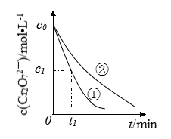测得实验①和②溶液中的Cr2O72—浓度随时间变化关系如图所示。

（2）上述反应后草酸被氧化为 （填化学式）。

（3）实验①和②的结果表明 ；

实验①中*0~t1*时间段反应速率(Cr3+)= mol•L-1•min-1(用代数式表示)。

（4）该课题组对铁明矾[Al2Fe(SO4)4•24H2O]中起催化作用的成分提出如下假设，请你完成假设二和假设三：

假设一：Fe2+起催化作用；

假设二： ；

假设三： ；

…………

1. 请你设计实验验证上述假设一，完成下表中内容。（除了上述实验提供的试剂外，可供选择的药品有K2SO4、FeSO4、K2SO4•Al2(SO4)3•24H2O、Al2(SO4)3等。溶液中Cr2O72—的浓度可用仪器测定）

|  |  |
| --- | --- |
| 实验方案（不要求写具体操作过程） | 预期实验结果和结论 |
|  |  |

2013年普通高等学校招生全国统一考试（安徽卷）

**理科综合能力测试【参考答案】**

第I卷共20小题，每小题6分，共120分。

1. A 2.B 3.D 4.C 5.B 6.D 7.C 8.B 9.A 10.D
2. A 12.D 13.C 14.A 15.B 16.B 17.C 18.A 19.C 20.D

第II卷共11题，共180分。

25.(15分)

1. 三 IVA 大
2. 小 分子间作用力 乙酸（合理均可）
3. 先生成白色沉淀，后沉淀逐渐溶解，最后变成无色溶液  
    Si+4HF=SiF4↑+2H2↑
4. 4Al(s)+3O2(g)=2Al2O3(s) ΔH=—3352kJ/mol（合理即可）
5. （16分）
6. HOOC(CH2)4COOH 氨基、羧基
7. CH3OOC(CH2)4COOCH3+2H2NCH2CH2OH→

2CH3OH+HOCH2CH2NHOC(CH2)4CONHCH2CH2OH



CH2

CH2

CH2

1. 乙醇 消去反应合理即可）
2. a、b、d
3. （13分）
4. Fe3+ 取最后一次洗涤液，加入KSCN溶液，如果不出现红色，则已洗净；反之，未洗净。(合理即可)
5. 2CeO2+H2O2+6H+=2Ce3++O2↑+4H2O SiO2（合理即可）
6. 不能 分液漏斗
7. 97.0%
8. （14分）

（1）

|  |  |  |  |  |
| --- | --- | --- | --- | --- |
| 实验编号 | 初始pH | 废水样品体积/mL | 草酸溶液体积/mL | 蒸馏水体积/mL |
| ③ |  |  | 20 | 20 |

1. CO2
2. 溶液pH对该反应的速率有影响 
3. Al3+起催化作用 SO42—起催化作用

|  |  |
| --- | --- |
| 实验方案（不要求写具体操作过程） | 预期实验结果和结论 |
| 用等物质的量的K2SO4•Al2(SO4)3•24H2O代替实验①中的铁明矾，控制其他反应条件与实验①相同，进行对比实验 | 反应进行相同时间后，若溶液中c(Cr2O72—)大于实验①中的c(Cr2O72—)，则假设一成立；若两溶液中的c(Cr2O72—)相同，则假设一不成立。 |

（本题属于开放性试题）